“重庆红色文化遗迹”·红岩革命纪念馆 参观报告

姓名 | 王朝星 | 地点 | 红岩革命纪念馆（新陈列馆）
学校 | 巴蜀中学（张家花园校区） | 班级 | 初2025届6班
时间 | 2022-10-02 | 天气 | 晴
参  观  报  告  参  观  报  告 | 2022年的国庆假期，我来到了红岩革命纪念馆（新陈列馆），了解红色文化，传承红岩精神。  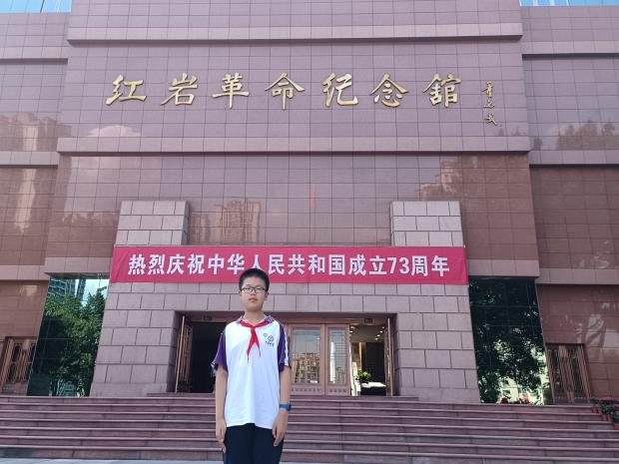  红岩革命纪念馆位于重庆市渝中区嘉陵江畔，是重庆红岩联线文化发展管理中心所属的纪念馆之一，占地总面积 74384平方米，建筑总面积7351平方米。主要包括新陈列馆（本次参观）、中共中央南方局暨八路军重庆办事处旧址、周公馆、桂园、中共代表团驻地旧址、饶国模故居、南方局党训班、红岩礼堂、办事处招待所、红岩托儿所等25处革命遗址。毛泽东、周恩来等老一辈无产阶级革命家曾先后在此办公和住宿。  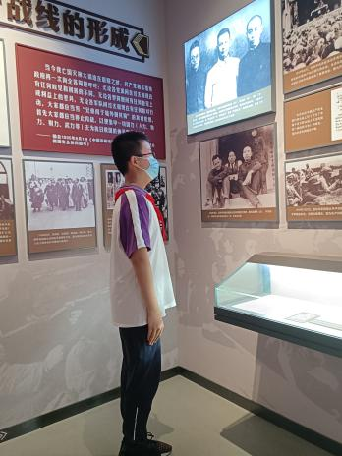  位于纪念馆第二、三层的是“千秋红岩·中共中央南方局历史陈列”展览。展览以习近平时代中国特色社会主义思想为指导，通过丰富翔实的史料及先进新颖的陈列手法，真实展现中共中央南方局在国民党统治区特使环境中的奋斗历程。进入展厅，看着毛泽东、周恩来等革命先烈的一段段文字、一张张图片、一件件文物，我对中国中央南方局、对重庆、对中国的历史有了更全面的了解，对抗日战争等事件有了更完整的认知，对红岩精神有了更深刻的体会。它让我理解到：红岩是一部辉煌的历史，红岩是一座不朽的丰碑。我们要学习红岩精神，努力学习，报效祖国，做一个对社会有用的人！  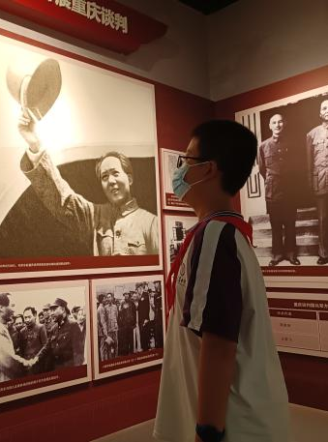  位于纪念馆第四层的是“初心 使命 奋斗·中国共产党重庆100年光辉历程”展览。2021年是中国共产党成立100周年。100年来，中华民族实现了从站起来到富起来、强起来的历史飞跃。展览通过回顾建党100年来重庆、中国发生的变化，展现了中国共产党虽经风雨而初心不改、虽经磨难而使命在肩的历史担当，赞扬了中国共产党为人民服务的崇高品质。这个展览有日本敌机轰炸重庆城的惨烈场面，也有重庆解放、新中国成立后人民脸上的笑容；有以前破旧不堪的重庆城，也有改革开放后拔地而起的高楼大厦……看着这一幅幅令人难以置信的画面，我不禁为伟大的中华民族感到自豪。我决定以后一定要风雨无阻，坚毅前行，开创属于我们这一代人的历史伟业，开创属于新时代每一个重庆人的美好明天！  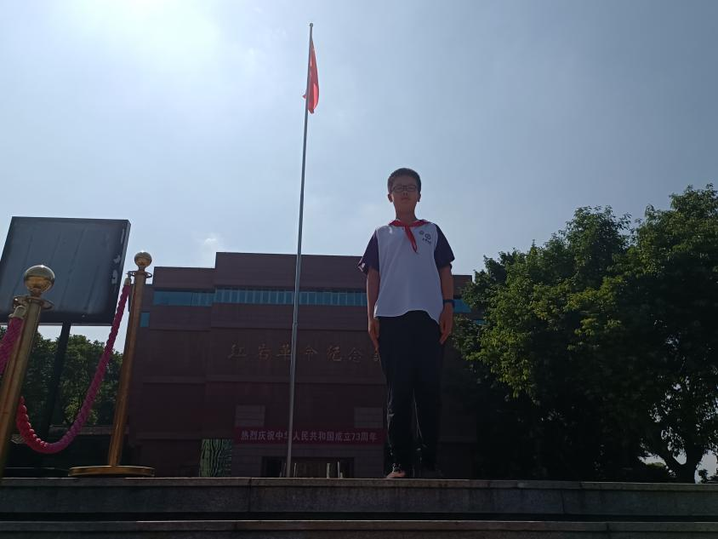  王朝星  2022/10/2

